ФЕДЕРАЛЬНОЕ АГЕНТСТВО ЖЕЛЕЗНОДОРОЖНОГО ТРАНСПОРТА
Федеральное государственное бюджетное образовательное учреждение высшего образования
«Петербургский государственный университет путей сообщения
Императора Александра I»
(ФГБОУ ВО ПГУПС)

Кафедра «Железнодорожные станции и узлы»

РАБОЧАЯ ПРОГРАММА
дисциплины
«СТАНЦИИ СПЕЦИАЛИЗИРОВАННЫХ ЛИНИЙ» (Б1.В.ОД.6)

для специальности
23.05.04 «Эксплуатация железных дорог»
по специализациям:
«Магистральный транспорт»
«Грузовая и коммерческая работа»
«Пассажирский комплекс железнодорожного транспорта»
«Транспортный бизнес и логистика»

Формы обучения – очная, очно-заочная, заочная

Санкт-Петербург
2016
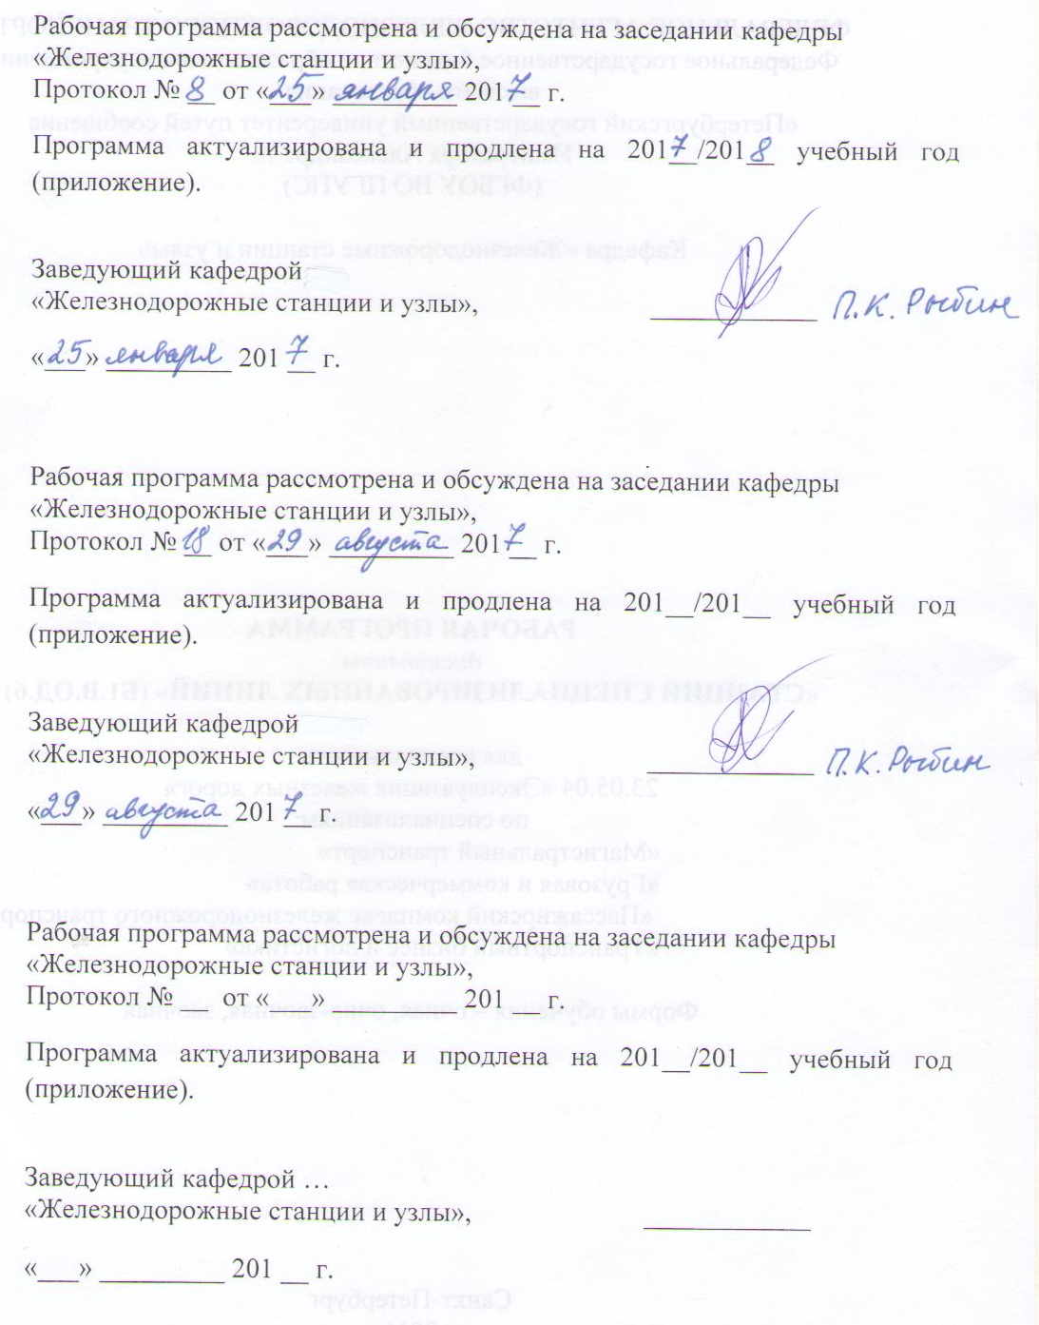
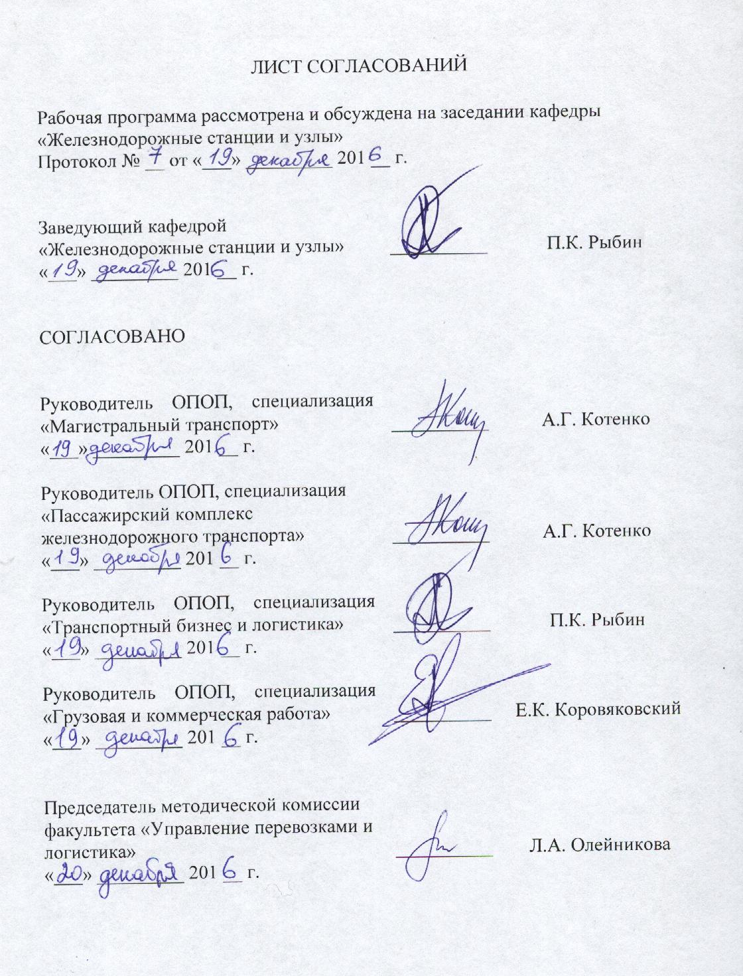

1. Цели и задачи дисциплины

Рабочая программа составлена в соответствии с ФГОС ВО, утвержденным «17» октября 2016 г., приказ № 1289 по специальности 23.05.04 «Эксплуатация железных дорог», по дисциплине «Станции специализированных линий».
Целью изучения дисциплины является профессиональная подготовка специалистов и получение ими необходимых знаний о новых направлениях развития железнодорожного транспорта, позволяющих повысить его конкурентоспособность; ознакомление студентов с принципами размещения, путевыми схемами и техническим оснащением железнодорожных станций специализированных пассажирских и грузовых магистралей; освещение основных проблем проектирования, строительства и эксплуатации специализированных магистралей и путей их разрешения, основных тенденций и новых перспективных концепций развития скоростного и высокоскоростного движения пассажирских поездов.
Для достижения поставленной цели решаются следующие задачи:
– усвоение нормативных документов, регламентирующих проектирование, строительство и эксплуатацию железнодорожных станций на специализированных железнодорожных линиях и участках;
– ознакомление студентов с реализованными проектами и планируемыми к строительству станциями специализированных линий.

2. Перечень планируемых результатов обучения по дисциплине, соотнесенных с планируемыми результатами освоения основной профессиональной образовательной программы

Планируемыми результатами обучения по дисциплине являются: приобретение знаний, умений, навыков и/или опыта деятельности.
В результате освоения дисциплины обучающийся должен:
ЗНАТЬ:
– историю создания и классификацию железнодорожных специализированных магистралей;
– социально-политические и технико-экономические предпосылки специализации железнодорожных линий;
– технические и технологические параметры, классификацию, путевые схемы раздельных пунктов для высокоскоростных магистралей, достоинства и недостатки решений по раздельным пунктам в разных странах;
УМЕТЬ:
– определять технико-экономические показатели путевых схем, обосновывать основные параметры проектирования и эксплуатации станций специализированных линий;
ВЛАДЕТЬ:
– методикой выбора оптимального варианта строительства, реконструкции и модернизации станций специализированных грузовых и пассажирских линий.
Приобретенные знания, умения, навыки и/или опыт деятельности, характеризующие формирование компетенций, осваиваемые в данной дисциплине, позволяют решать профессиональные задачи, приведенные в соответствующем перечне по видам профессиональной деятельности в п. 2.4 основной профессиональной образовательной программы (ОПОП).
Изучение дисциплины направлено на формирование следующих профессиональных компетенций (ПК), соответствующих виду (видам) профессиональной деятельности, на который (которые) ориентирована программа специалитета:
Проектная деятельность:
– готовность к разработке и принятию схемных решений при переустройстве раздельных пунктов, проектированию основных элементов станций и узлов, их рациональному размещению, к разработке и применению методов повышения пропускной и перерабатывающей способности станций и узлов, а также их отдельных элементов (ПК-20);
Область профессиональной деятельности обучающихся, освоивших данную дисциплину, приведена в п. 2.1 ОПОП.
Объекты профессиональной деятельности обучающихся, освоивших данную дисциплину, приведены в п. 2.2 ОПОП.

3. Место дисциплины в структуре основной профессиональной образовательной программы

Дисциплина «Станции специализированных линий» (Б1.В.ОД.6) относится к вариативной части и является обязательной.

4. Объем дисциплины и виды учебной работы

Для очной формы обучения:
Вид учебной работы | Всего часов | Семестр
Вид учебной работы | Всего часов | 9
Контактная работа (по видам учебных занятий)  В том числе:  - лекции (Л)  - практические занятия (ПЗ)  - лабораторные работы (ЛР) | 34  34  –  – | 34  34  –  –
Самостоятельная работа (СРС) (всего) | 38 | 38
Форма контроля знаний | З | З
Общая трудоемкость: час / з.е. | 72/2 | 72/2

Для очно-заочной формы обучения:
Вид учебной работы | Всего часов | Семестр
Вид учебной работы | Всего часов | В
Контактная работа (по видам учебных занятий)  В том числе:  - лекции (Л)  - практические занятия (ПЗ)  - лабораторные работы (ЛР) | 36  36  –  – | 36  36  –  –
Самостоятельная работа (СРС) (всего) | 36 | 36
Форма контроля знаний | З | З
Общая трудоемкость: час / з.е. | 72/2 | 72/2

Для заочной формы обучения:
Вид учебной работы | Всего часов | Курс
Вид учебной работы | Всего часов | 6
Контактная работа (по видам учебных занятий)  В том числе:  - лекции (Л)  - практические занятия (ПЗ)  - лабораторные работы (ЛР) | 12  12  –  – | 12  12  –  –
Самостоятельная работа (СРС) (всего) | 56 | 56
Контроль | 4 | 4
Форма контроля знаний | З | З
Общая трудоемкость: час / з.е. | 72/2 | 72/2

5. Содержание и структура дисциплины

5.1 Содержание дисциплины

№ п/п | Наименование раздела дисциплины | Содержание раздела
1 | Специализированные железнодорожные линии. Высокоскоростные и скоростные магистрали | 1.1 Специализация железнодорожных магистралей по роду движения как эффективный способ интенсификации перевозочного процесса и повышения качества обслуживания населения.  1.2 Классификация специализированных магистралей.  1.3 Обзор научных и проектных разработок по специализации железнодорожных линий за рубежом и в России.  1.4 Социально-политические и технико-экономические предпосылки для специализации железных дорог в перспективе 20-25 лет, в том числе фактор сокращения времени обслуживания пассажиров и проблема его количественной оценки при технико-экономических обоснованиях специализации линий.  1.5 Развитие системы ВСМ за рубежом за последние 50 лет; научные и проектные разработки по перспективным отечественным ВСМ; перспективы строительства и эксплуатации ВСМ в России.  1.6 Технические решения по основным устройствам ВСМ: железнодорожный путь, включая стрелочные переводы на главных путях; подвижной состав; системы и технические средства для обеспечения текущего содержания стационарных устройств и подвижного состава зарубежных ВСМ в условиях интенсивного движения поездов; технические системы управления движением поездов и подвижных единиц для контроля и ремонта постоянных устройств ВСМ и др.  1.7 Основные проблемы, возникающие при высокоскоростном движении, и пути их разрешения: экологические последствия, обеспечение безопасности пассажиров на платформах и вблизи пути при безостановочном пропуске экспрессов с высокими скоростями, обеспечение жизнедеятельности магистрали в чрезвычайных ситуациях (интенсивные и продолжительные снегопады, землетрясения, аварии и др.), кадровое обеспечение ремонтных подразделений при работе ежесуточно в ночное «окно» продолжительностью 5 – 6 часов, повышение прибыльности ВСМ на участках со средним и малым пассажиропотоками, необходимость проведения глубоких теоретических и экспериментальных исследований по всему комплексу вопросов технических средств и систем управления жизнедеятельностью магистрали еще до ее строительства и др.  1.8 Основные тенденции и новые концепции развития высокоскоростного движения пассажирских поездов: взаимодействие ВСМ с обычными линиями, формирование интернациональных ВСМ в пригородном сообщении, применение ВСМ с двухпутными вставками для скрещения встречных поездов при однопутности основного протяжения магистрали, японская концепция пассажирских станций будущего, новые методы обоснования целесообразности строительства ВСМ и др.  1.9 Зарубежный опыт организации скоростного движения на существующих (традиционных) линиях со смешанным движением.  1.10 Отечественный опыт использования существующих железнодорожных линий для скоростного движения поездов: исторический обзор повышения скоростей движения пассажирских поездов на линиях Петербург – Москва, Петербург – Бусловская, Москва – Нижний Новгород.  1.11. Технические требования к подготовке линий для движения пассажирских экспрессов со скоростью до 250 км/ч, методика выбора оптимального варианта реконструкции линии, модернизация станций и обгонных пунктов, обеспечение безопасности движения скоростных поездов, программы повышения скоростей движения пассажирских поездов на ближайшую перспективу на сети железных дорог Российской Федерации.
2 | Раздельные пункты высокоскоростных пассажирских магистралей (ВСМ) | 2.1 Классификация раздельных пунктов, путевые схемы, расположение относительно городов на зарубежных ВСМ.  2.2 Основные технико-экономические показатели, достоинства и недостатки принятых решений по раздельным пунктам в разных странах.  2.3 Основные требования к раздельным пунктам, расположение их по длине трассы ВСМ и относительно городов, потребные стрелочные переводы на главных путях, размещение баз технического обслуживания постоянных устройств, депо ремонта и межпоездного обслуживания высокоскоростных электропоездов и др.  2.4 Путевые схемы раздельных пунктов для отечественных ВСМ.
3 | Станции специализированных грузовых магистралей (СГМ) | 3.1 История возникновения СГМ.  3.2 Классификация СГМ.  3.3 Зарубежный опыт строительства и эксплуатации специализированных грузовых магистралей: география СГМ.  3.4 Параметры линий, размеры перевозок, характеристика вагонного парка и тяговых средств, экономические результаты и перспективы развития СГМ.  3.5 Станции на линиях с регулярным обращением грузовых поездов увеличенной длины: конструкции путевых схем, технико-экономические показатели схем станций.

5.2 Разделы дисциплины и виды занятий
Для очной формы обучения:
№ п/п | Наименование раздела дисциплины | Л | ПЗ | ЛР | СРС
1 | Специализированные железнодорожные линии. Высокоскоростные и скоростные магистрали | 12 | - | - | 11
2 | Раздельные пункты высокоскоростных пассажирских магистралей (ВСМ) | 12 | - | - | 16
3 | Станции специализированных грузовых магистралей (СГМ) | 10 | - | - | 11
Итого |  | 34 | - | - | 38
Для очно-заочной формы обучения:
№ п/п | Наименование раздела дисциплины | Л | ПЗ | ЛР | СРС
1 | Специализированные железнодорожные линии. Высокоскоростные и скоростные магистрали | 12 | - | - | 10
2 | Раздельные пункты высокоскоростных пассажирских магистралей (ВСМ) | 12 | - | - | 16
3 | Станции специализированных грузовых магистралей (СГМ) | 12 | - | - | 10
Итого |  | 36 | - | - | 36
Для заочной формы обучения:
№ п/п | Наименование раздела дисциплины | Л | ПЗ | ЛР | СРС
1 | Специализированные железнодорожные линии. Высокоскоростные и скоростные магистрали | 4 | - | - | 18
2 | Раздельные пункты высокоскоростных пассажирских магистралей (ВСМ) | 4 | - | - | 20
3 | Станции специализированных грузовых магистралей (СГМ) | 4 | - | - | 18
Итого |  | 12 | - | - | 56

6. Перечень учебно-методического обеспечения для самостоятельной работы обучающихся по дисциплине
№  п/п | Наименование раздела дисциплины | Перечень учебно-методического обеспечения
1 | Специализированные железнодорожные линии. Высокоскоростные и скоростные магистрали | 1. Учебно-методический комплекс (ЭУМК) по изучаемой дисциплине.  2. Основная учебная литература, необходимая для освоения дисциплины:  Станции специализированных линий: учебное пособие / Ю.И. Ефименко, В.С. Суходоев, В.В. Костенко, П.К. Рыбин, М.В. Губарь - СПб.: ФГБОУ ВПО ПГУПС, 2015 – 119 с.  3. Перечень дополнительной учебной литературы, необходимой для освоения дисциплины:  –Высокоскоростной железнодорожный транспорт. Общий курс: учеб. пособие: в 2 т. / И.П. Киселёв и др.; под ред. И.П. Киселёва. — М.: ФГБОУ «Учебно-методический центр по образованию на железнодорожном транспорте», 2014.  –Железнодорожные станции и узлы: учебник / В.И. Апатцев и др.; под ред.: В.И. Апатцева, Ю.И. Ефименко. – Москва: Учебно-методический центр по образованию на железнодорожном транспорте, 2014. – 854 с.  4. Перечень нормативно-правовой документации, необходимой для освоения дисциплины:  – Федеральный закон от 10.01.2003 г. № 18-ФЗ «Устав железнодорожного транспорта Российской Федерации»;  – Отраслевой стандарт ОАО «РЖД» Безопасность объектов высокоскоростного железнодорожного транспорта. Общие положения. СТО РЖД 1.02.013-2009.  5. Другие издания, необходимые для освоения дисциплины:  –Станции специализированных железнодорожных магистралей: Ч. I. Станции высокоскоростных и скоростных железных дорог: Учебное пособие / В.С. Суходоев, Ю.И. Ефименко, Г.С. Томилина, В.В. Костенко. - СПб.: ПГУПС, 2001. – 121с.  –Станции специализированных железнодорожных магистралей: Ч. II. Станции железных дорог с обращением грузовых поездов повышенных веса и длины: Учебное пособие / Ю.И. Ефименко, В.С. Суходоев, П.К. Рыбин, Г.С. Томилина. – СПб.: ПГУПС, 2000. – 82с.  - Скоростной и высокоскоростной железнодорожный транспорт: В 2-х т. / Под общ. ред. В.И. Ковалева. – СПб.: Инф. центр «Выбор», 2001. – Т.1 – 320 с.; Т.2 – 448 с.  –Киселев И.П., Сотников Е.А., Суходоев В.С. Высокоскоростные железные дороги. – СПб.: ПГУПС, 2001. – 60 с.
2 | Раздельные пункты высокоскоростных пассажирских магистралей (ВСМ)
3 | Станции специализированных грузовых магистралей (СГМ)

7. Фонд оценочных средств для проведения текущего контроля успеваемости и промежуточной аттестации обучающихся по дисциплине
Фонд оценочных средств по дисциплине является неотъемлемой частью рабочей программы и представлен отдельным документом, рассмотренным на заседании кафедры и утвержденным заведующим кафедрой.

8. Перечень основной и дополнительной учебной литературы, нормативно-правовой документации и других изданий, необходимых для освоения дисциплины

8.1 Перечень основной учебной литературы, необходимой для освоения дисциплины
1. Станции специализированных линий: учебное пособие / Ю.И. Ефименко, В.С. Суходоев, В.В. Костенко, П.К. Рыбин, М.В. Губарь - СПб.: ФГБОУ ВПО ПГУПС, 2015 – 119 с.
8.2 Перечень дополнительной учебной литературы, необходимой для освоения дисциплины
1. Высокоскоростной железнодорожный транспорт. Общий курс: учеб. пособие: в 2 т. / И.П. Киселёв и др.; под ред. И.П. Киселёва. — М.: ФГБОУ «Учебно-методический центр по образованию на железнодорожном транспорте», 2014.
2. Железнодорожные станции и узлы: учебник / В.И. Апатцев и др.; под ред.: В.И. Апатцева, Ю.И. Ефименко. – Москва: Учебно-методический центр по образованию на железнодорожном транспорте, 2014. – 854 с.
8.3 Перечень нормативно-правовой документации, необходимой для освоения дисциплины
1. Федеральный закон от 10.01.2003 г. № 18-ФЗ «Устав железнодорожного транспорта Российской Федерации»;
Отраслевой стандарт ОАО «РЖД» Безопасность объектов высокоскоростного железнодорожного транспорта. Общие положения. СТО РЖД 1.02.013-2009
8.4 Другие издания, необходимые для освоения дисциплины
1. Станции специализированных железнодорожных магистралей: Ч. I. Станции высокоскоростных и скоростных железных дорог: Учебное пособие / В.С. Суходоев, Ю.И. Ефименко, Г.С. Томилина, В.В. Костенко. - СПб.: ПГУПС, 2001. – 121с.
2. Станции специализированных железнодорожных магистралей: Ч. II. Станции железных дорог с обращением грузовых поездов повышенных веса и длины: Учебное пособие / Ю.И. Ефименко, В.С. Суходоев, П.К. Рыбин, Г.С. Томилина. – СПб.: ПГУПС, 2000. – 82с.
3. Скоростной и высокоскоростной железнодорожный транспорт: В 2-х т. / Под общ. ред. В.И. Ковалева. – СПб.: Инф. центр «Выбор», 2001. – Т.1 – 320 с.; Т.2 – 448 с.
4. Киселев И.П., Сотников Е.А., Суходоев В.С. Высокоскоростные железные дороги. – СПб.: ПГУПС, 2001. – 60 с.

9. Перечень ресурсов информационно-телекоммуникационной сети «Интернет», необходимых для освоения дисциплины
1. Личный кабинет обучающегося и электронная информационно-образовательная среда. [Электронный ресурс]. – Режим доступа: http://sdo.pgups.ru/ (для доступа к полнотекстовым документам требуется авторизация).
2. http://www.hsrail.ru;
3. http://www.uic.org/highspeed;
4. http://scbist.com/ekskurs-v-istoriyu-zheleznyh-dorog/4599-osnovnye-ponyatiya-vysokoskorostnogo-dvizheniya.html;
5. http://www.policy.ru/index.php?newsid=70;
6. http://zhurnalko.net/=nauka-i-tehnika/tehnika-molodezhi/1977-02--num4;
7.http://edu.dvgups.ru/METDOC/GDTRAN/YAT/STATION/STANCII/ METOD/UP/frame/2_3.htm.

10. Методические указания для обучающихся по освоению дисциплины
Порядок изучения дисциплины следующий:
- Освоение разделов дисциплины производится в порядке, приведенном в разделе 5 «Содержание и структура дисциплины». Обучающийся должен освоить все разделы дисциплины с помощью учебно-методического обеспечения, приведенного в разделах 6, 8 и 9 рабочей программы.
- Для формирования компетенций обучающийся должен представить выполненные типовые контрольные задания или иные материалы, необходимые для оценки знаний, умений, навыков и (или) опыта деятельности, предусмотренные текущим контролем (см. фонд оценочных средств по дисциплине).
- По итогам текущего контроля по дисциплине, обучающийся должен пройти промежуточную аттестацию (см. фонд оценочных средств по дисциплине).

